О внесении изменений в приказ Министра образования и науки Республики Казахстан от 1 июня 2015 года № 346 "Об утверждении регламентов государственных услуг по вопросам направления на обучение за рубеж, в том числе в рамках международной стипендии "Болашак"
Утративший силу
Приказ Министра образования и науки Республики Казахстан от 9 апреля 2019 года № 141. Зарегистрирован в Министерстве юстиции Республики Казахстан 12 апреля 2019 года № 18506. Утратил силу приказом Министра образования и науки Республики Казахстан от 26 мая 2020 года № 222.
Сноска. Утратил силу приказом Министра образования и науки РК от 26.05.2020 № 222 (вводится в действие со дня его первого официального опубликования).
ПРИКАЗЫВАЮ:
1. Внести в приказ Министра образования и науки Республики Казахстан 1 июня 2015 года № 346 "Об утверждении регламентов государственных услуг по вопросам направления на обучение за рубеж, в том числе в рамках международной стипендии "Болашак" (зарегистрирован в Реестре государственной регистрации нормативных правовых актов под № 11533, опубликован в информационно-правовой системе "Әділет" 15 июля 2015 года) следующие изменения:
в регламенте государственной услуги "Возмещение расходов стипендиатам международной стипендии "Болашак", утвержденном указанным приказом:

пункт 8 изложить в следующей редакции:
"8. Процесс оказания государственной услуги состоит из следующих процедур между структурными подразделениями услугодателя:
процедура 1 – сотрудник подразделения по приему документов принимает пакет документов, регистрирует заявление и передает на исполнение в ПФО в течение 1 (одного) рабочего дня;
процедура 2 - ПФО проверяет полноту документов, наличие предыдущей оплаты и соответствия перечню документов, подтверждающих расходы услугополучателя, указанному в приложении 2 к стандарту и передает на согласование в ПОО в течение 1 (одного) рабочего дня;
процедура 3 - ПОО проверяет данные услугополучателя на наличие статуса стипендиата международной программы "Болашак", предоставляет сведения по размещению и обучению услугополучателя и возвращает согласованное заявление в ПФО в течение 1 (одного) рабочего дня;
процедура 4 – ПФО готовит ведомость на возмещение расходов и передает ее на утверждение руководству в течение 2 (двух) рабочих дней со дня получения заявления от ПОО;
процедура 5 – после утверждения руководством, ПФО передает ведомость на возмещение расходов в бухгалтерию по реестру приема-передачи документов в течение 1 (одного) рабочего дня;
процедура 6 – бухгалтерия производит перечисление суммы по возмещению расходов на банковский счет услугополучателя в течение 1 (одного) рабочего дня со дня получения утвержденной ведомости от ПФО.";

приложения 1, 2 и 3 регламента государственной услуги "Возмещение расходов стипендиатам международной стипендии "Болашак" изложить в новой редакции согласно приложениям 1, 2 и 3 к настоящему приказу.
2. Департаменту международного сотрудничества Министерства образования и науки Республики Казахстан в установленном законодательством Республики Казахстан порядке обеспечить:
1) государственную регистрацию настоящего приказа в Министерстве юстиции Республики Казахстан;
2) в течение десяти календарных дней со дня государственной регистрации настоящего приказа направление его копии в бумажном и электронном виде на казахском и русском языках в Республиканское государственное предприятие на праве хозяйственного ведения "Республиканский центр правовой информации" для официального опубликования и включения в Эталонный контрольный банк нормативных правовых актов Республики Казахстан;
3) размещение настоящего приказа на интернет-ресурсе Министерства образования и науки Республики Казахстан после его официального опубликования;
4) в течение десяти рабочих дней со дня государственной регистрации настоящего приказа предоставление в Департамент юридической службы Министерства образования и науки Республики Казахстан сведений об исполнении мероприятий, предусмотренных подпунктами 1), 2) и 3) настоящего пункта.
3. Контроль за исполнением настоящего приказа возложить на вице-министра образования и науки Республики Казахстан Бигари Р.А.
4. Настоящий приказ вводится в действие со дня его первого официального опубликования.
Приложение 1 к приказу
Министра образования и науки
Республики Казахстан
от 9 апреля 2019 года № 141
Приложение 1
к регламенту государственной услуги
"Возмещение расходов
стипендиатам международной стипендии
"Болашак"
Процесс оказания государственной услуги
№ процедуры (действия) | 1 | 2 | 3 | 4 | 5 | 6
Наименование структурного подразделения | Подразделение по приему документов | Подразделение по финансированию обучения (ПФО) | Подразделение по организации обучения (ПОО) | Подразделение по финансированию обучения (ПФО) | Подразделение по финансированию обучения (ПФО) | Бухгалтерия
Описание процедуры | Прием пакета документов, регистрация заявления и передача в подразделение по финансированию обучения | Проверка полноты документов, их соответствия перечню документов, подтверждающих расходы услугополучателя, указанному в приложении 2 к стандарту | Проверка данных услугополучателя на наличие статуса стипендиата международной программы "Болашак", предоставление сведений по размещению и обучению услугополучателя | Подготовка ведомости на возмещение расходов и утверждение ведомости у руководства | Передача ведомости на возмещение расходов в бухгалтерию по реестру приема-передачи документов | Перечисление суммы по возмещению расходов на банковский счет услугополучателя
Сроки исполнения | 1 рабочий день | 1 рабочий день | 1 рабочий день | 2 рабочих дня | 1 рабочий день | 1 рабочий день
Приложение 2 к приказу
Министра образования и науки
Республики Казахстан
от 9 апреля 2019 года № 141
Приложение 2
к регламенту государственной услуги
"Возмещение расходов
стипендиатам международной
стипендии "Болашак"
Описание последовательности процедур (действий) между структурными подразделениями

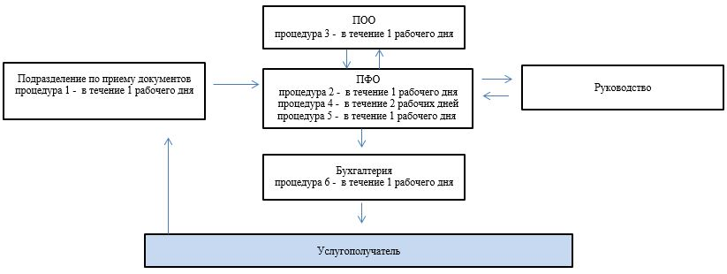

Приложение 3 к приказу
Министра образования и науки
Республики Казахстан
от 9 апреля 2019 года № 141
Приложение 3
к регламенту государственной услуги
"Возмещение расходов
стипендиатам международной
стипендии "Болашак"
Справочник бизнес-процессов оказания государственной услуги "Возмещение расходов стипендиатам международной стипендии "Болашак"

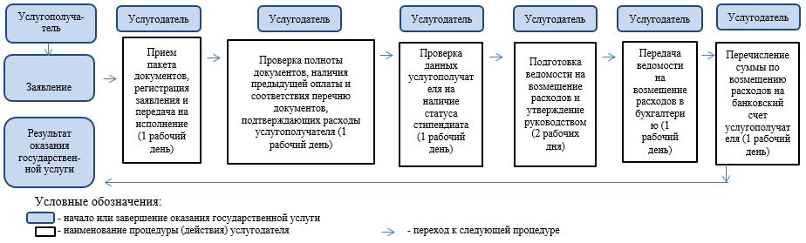

© 2012. РГП на ПХВ «Институт законодательства и правовой информации Республики Казахстан» Министерства юстиции Республики Казахстан

